Псориаз — это хроническое заболевание, поражающее кожу, иногда ногти, суставы и внутренние органы. Проявляется зудом и появлением розово-красных высыпаний — папул, которые могут сливаться в более крупные бляшки _{[1]}. Такие папулы возвышаются над поверхностью кожи. Они покрыты серебристыми чешуйками, которые легко отслаиваются при шелушении.
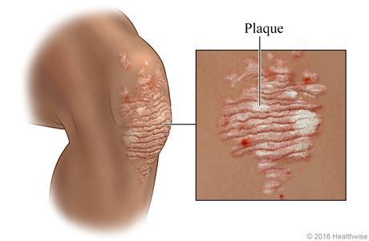
При обширной форме псориаза может возникнуть псориатический артрит.
Причины возникновения псориаза пока до конца не выявлены. К факторам риска развития болезни относят:
- микробный фактор — различные виды грибка, микоплазмы;
- нервно-психическую травму, стресс;
- эндокринные заболевания — сахарный диабет, болезни щитовидной железы;
- очаги хронической инфекции, особенно стрептококковой;
- иммунодефицитные состояния;
- нарушения липидного и белкового обмена;
- травмы кожи и суставов.
Псориаз не заразен. Многие исследователи обращают внимание на семейный характер псориаза и признают его генетическую природу. Причём по наследству передаётся не сама болезнь, а предрасположенность к ней.
Первые симптомы псориаза: высыпания на коже в виде ярко-розовых бляшек с шелушащейся поверхностью. Бляшки единичные, возвышаются над уровнем здоровой кожи, располагаются на локтевых сгибах и в подколенных впадинах.
Чаще псориатические бляшки возникают на коже колен, локтей, груди, живота, спины и волосистой части головы, но при прогрессировании заболевания они могут появиться в любых других, самых неожиданных местах покрова.
Вначале папулы небольшие — 3-5 мм, цвет ярко-розовый. Постепенно увеличиваясь в размерах, они покрываются серебристыми чешуйками и сливаются в более крупные образования, именуемые бляшками
Свежие элементы папул, как правило, яркого цвета, вплоть до красного, "старые" — более блёклые. На начальной стадии псориаза края папулы не шелушатся. Они представляют собой гиперемическую кайму — венчик роста
Отличительным признаком псориаза является триада Ауспитца. Эту триаду можно наблюдать при поскабливании поверхности папулы острым предметом. Она включает в себя три феномена:
- феномен стеаринового пятна — наслоение большого количества серебристо-белых чешуек, которые легко отделяются при поскабливании;
- симптом псориатической плёнки — экссудированная поверхность, выполненная шиповатым слоем, которая открывается после отслаивания нижних слоёв роговых пластинок;﻿
- феномен "кровяной росы" — обнажение поверхностных капилляров в виде мелких кровяных точек после отслойки псориатической плёнки _{[6]}.
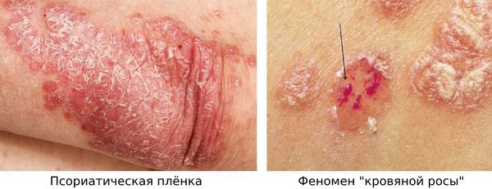

Признаки псориаза разных типов
Клинические разновидности псориаза:
- Пятнистый псориаз — представлен бледно-розовыми слабо инфильтрированными пятнами. Напоминает токсидермию.
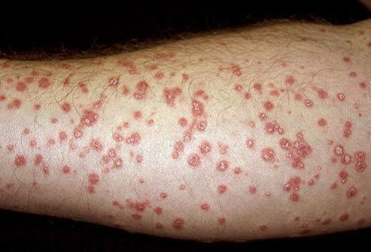
- Раздражённый псориаз — возникает в связи с воздействием на кожу агрессивных факторов внешней среды (солнечного света, холода, жары) и лекарственных препаратов раздражающего действия. Окрас бляшки становится более интенсивным, она увеличивается в размере, сильнее возвышается над поверхностью кожи, по краям формируется пояс в виде покраснения.
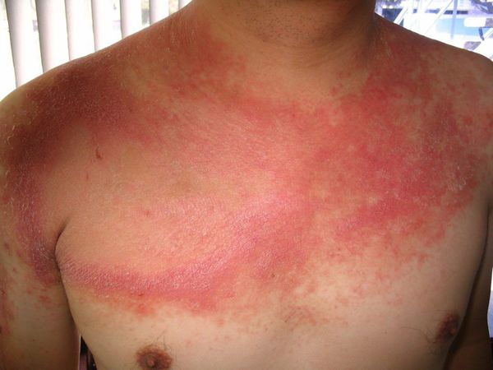
- Себорейный псориаз — часто развивается у больных себореей. Клиническая картина очень похожа на себорейную экзему.
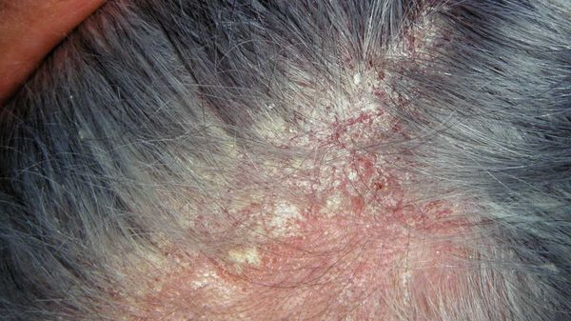
- Экссудативный псориаз — встречается довольно часто. Возникает в связи с избыточным выделением воспалительной жидкости — экссудата. Он пропитывает скопления чешуек, превращая их в чешуе-корки.
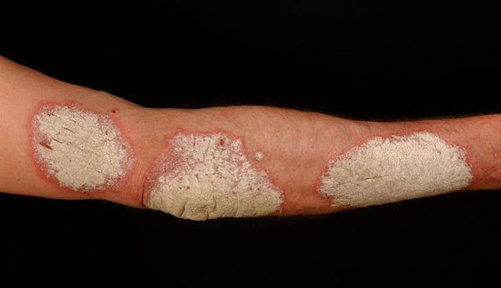
- Псориаз ладоней и подошв — представлен либо обычными бляшками и папулами, либо гиперкератозными образованиями, похожими на мозоли и омозолелости.
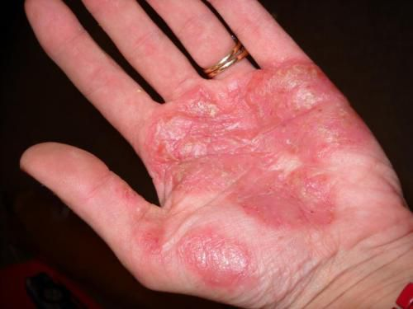
- Фолликулярный псориаз — редко встречающаяся форма болезни. Высыпания состоят из милиарных узелков белого цвета с воронкообразным вдавлением в центре.
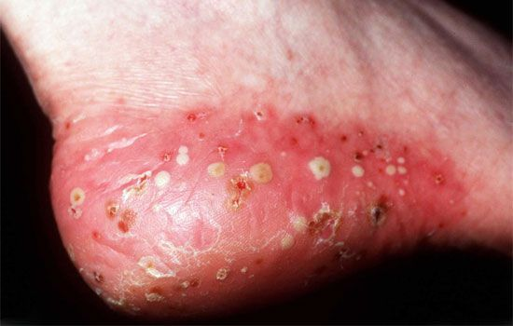
- Псориаз слизистых оболочек — редко встречающаяся форма заболевания. Возникает на слизистой оболочке рта и мочевого пузыря. Проявляется в виде участков серо-белого цвета с красной каймой _{[10]}.
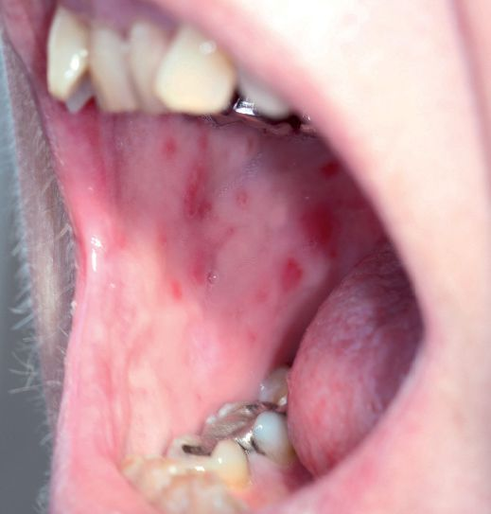

Периодичность псориатических проявлений
Для псориаза характерна цикличность обострений. Наиболее часто они происходят осенью и весной.

Патогенез псориаза
Дерматоз — это воспалительный процесс, связанный с работой иммунных Т-клеток. Вследствие такого воспаления ускоряется разрастание кератиноцитов — основных клеток эпидермиса
Псориаз, как разновидность дерматоза, является хроническим воспалительным заболеванием. Оно протекает с участием микробных возбудителей, которые могут связываться с поверхностью кожи.
Всё, что происходит в коже под воздействием возбудителя, — классическая воспалительная реакция по принципу RTCDF:
- Rubor — покраснение;
- Tumor — бугор, отёк;
- Calor — жар, повышенная температура;
- Dolor — боль;
- Functia laesa — нарушение функций.
Покраснение и утолщение кожных покровов в местах поражения, зуд, повышенная кератинизация с последующим образованием чешуек — всё это проявления воспалительного процесса, защитная реакция организма, направленная на борьбу с микробным возбудителем. Без своевременной помощи извне организм часто терпит поражение.
Некоторые учёные придерживаются теории генетической предрасположенности к нарушению процесса деления клеток. При таком нарушении происходит усиленное отмирание и ороговение клеток с их последующим разрастанием и появлением большого числа не полностью ороговевших эпителиоцитов. Но эта теория нисколько не противоречит вышеизложенной микробной.
Общепринятой классификации псориаза нет.
Традиционно выделяют четыре типа болезни.

Осложнения псориаза
Без своевременного и грамотного лечения псориаз начинает негативно влиять на жизненно важные органы и системы: суставы, сердце, почки и нервную систему. Эти состояния могут привести к инвалидности и даже стать причиной смерти.

Что такое псориатический артрит
Псориатический артрит является наиболее тяжёлой формой псориаза, так как он нередко становится причиной инвалидности
С этим осложнением врачи сталкиваются чаще всего. Оно возникает в результате воспалительных изменений в суставах.
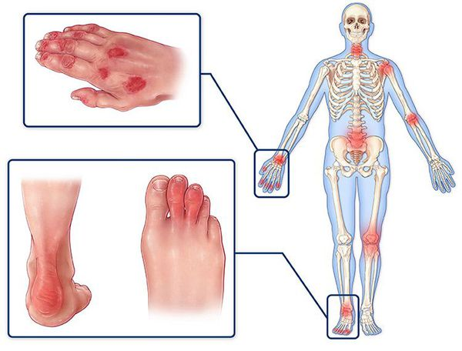
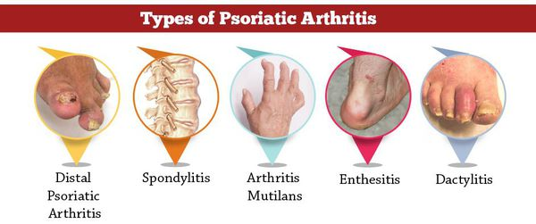
Больше всего страдают суставы кистей, запястий, ступней и коленей. Со временем болезнь может перейти на тазобедренные, плечевые суставы и суставы позвоночника. При дальнейшем прогрессировании вблизи поражённых суставов начинают болеть мышцы. Пациенты жалуются на скованность движений, особенно в утренние часы. Температура тела у этих людей часто повышена в течение всего дня
Клиническая картина псориатического артрита развивается по типу обычного артрита: вначале возникают болевые ощущения, затем отёчность, скованность и ограничение подвижности. Характерный симптом этого осложнения — палец-сосиска. Он появляется из-за поражения всех межфаланговых поверхностей.
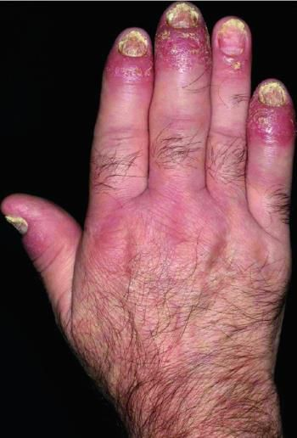
Чуть реже встречается псориатическая эритродермия. Это состояние возникает при полном поражении кожи. Пациентов беспокоит зуд и жжение, обильное шелушение отмерших тканей, сильная реакция кожи на смену температуры.
Следующим по частоте возникновения является пустулёзный псориаз. Это осложнение связано с присоединением вторичной инфекции — стафилококков и стрептококков. Клинически пустулёзный псориаз сопровождается появлением пустул — гнойничков размером с гречневое зерно. Пустулы возникают в разных местах. Они возвышаются над поверхностью кожи, отличаются быстрым ростом и тенденцией к слиянию. К имеющимся симптомам присоединяется высокая температура и признаки серьёзной интоксикации.
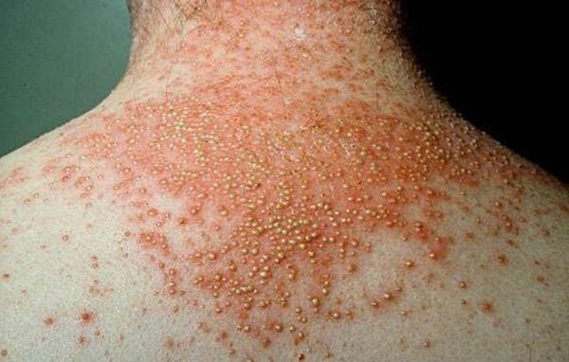

Поражения внутренних органов при псориазе сейчас встречаются крайне редко. Как правило, им подвержены люди, ведущие асоциальный образ жизни. Чаще поражается мочеполовая система: почки, слизистая мочевого пузыря и мочеиспускательного канала. Это приводит к развитию пиелонефрита, гломерулонефрита, цистита и уретрита.
Со стороны сердца псориаз может вызвать поражение митральных клапанов, воспаление сердечной мышцы и наружной оболочки сердца — миокардит и перикардит. При поражении нервной системы пациенты жалуются на ощущение ползания мурашек, повышенную раздражительность или депрессию, постоянную усталость, сонливость и апатию
К врачу необходимо обратиться при первых симптомах псориаза: появлении на коже ярко-розовых бляшек с шелушащейся поверхностью.

Подготовка к посещению врача
За три дня до посещения врача следует перестать наносить на кожу лечебные мази. Другая специальная подготовка не требуется.
Псориаз — настолько узнаваемое заболевание, что диагностировать его по внешним признакам не составит труда. Часто диагноз пациентам можно ставить, что называется, "с порога". При необходимости врач делает соскоб с поверхности кожи.
Однако существует множество болезней, протекающих под маской псориаза. В связи с этим возникает необходимость проведения дифференциальной диагностики, в частности между папулёзным сифилидом, синдромом Рейтера, нейродермитом, розовым лишаем, системной красной волчанкой и себорейной экземой. Для этой цели используют:
- биопсию — отщипывание кусочка кожи с последующим гистологическим исследованием;
- лабораторную диагностику — часто применяется для отличия псориаза от папулёзного сифилида;
- исследования крови на другие скрытые инфекции для более качественного подбора антибиотиков.
Инструментальные методы диагностики преимущественно используются при осложнённых формах псориаза, связанных с поражением суставов и внутренних органов. К ним относятся: рентген суставов, УЗИ сердца, почек и мочевого пузыря

Лечение псориаза

Фототерапия
О способности солнечного света благотворно влиять на кожу при многочисленных болезнях, в том числе и псориазе, было известно с незапамятных времён. В начале ХХ века группа немецких учёных предположила: поскольку ультрафиолет оказывает лечебный эффект, воздействуя на открытую кожу, то этот эффект, вероятно, будет возникать и при воздействии ультрафиолета на кровь. Ведь это тоже своего рода ткань. Это предположение подтвердил первый сеанс воздействия УФО на кровь, который провели в Германии в 1924 году.
Лечебный эффект ультрафиолетовых лучей на кровь связан с ﻿глубокими структурными изменениями на молекулярно-атомном уровне, которые улавливаются иммунокомпетентными органами — печенью, селезёнкой, костным мозгом и лимфоидной тканью. Эти изменения расцениваются органами как сигнал тревоги, в связи с чем они вырабатывают в десятки раз больше иммунных комплексов. Ультрафиолет в этом случае является своеобразным "кнутом", который принуждает организм резко повысить защитные силы для борьбы с болезнью.
Разрушить микробные "убежища" помогает способность ультрафиолетовых лучей. Они создают благоприятные условия для проникновения антибиотиков и других препаратов, воздействующих на причину псориаза
Накожное применение ультрафиолета также актуально. Наиболее известным методом лечения, использующий этот принцип, является ПУВА-терапия. Хотя он менее эффективен, чем УФО крови. Лечебный эффект длится недолго, рецидив может наступить спустя две недели после окончания лечения.﻿
У детей псориаз часто протекает более бурно и маскируется под другие заболевания (экзему, рожу, герпес), что затрудняет диагностику. Методы терапии аналогичны лечению взрослых: фототерапия, медикаментозное и местное лечение.

Какие ванны принимать при псориазе
Уменьшить воспаление и зуд помогут ванны с добавками алоэ (лат. Aloe vera) _{[22]}.

Как лечить псориаз по Пегано
Метод Пегано для лечения псориаза предполагает очищение кишечника, диету и фиточаи. Эффективность этого метода клиническими исследованиями не доказана.

Роль питания в лечении
Питание сильно влияет на течение псориаза. При лечении нужно исключить спиртное, солёное, острое, маринованное, орехи, цитрусовые, мёд, шоколад и копчёности.

Народные способы
Некоторые народные средства помогут уменьшить зуд и шелушение кожи у пациентов с псориазом лёгкой и средней степени тяжести. К таким методам относятся:
- крем с экстрактом алоэ (лат. Aloe vera);
- рыбий жир, наносимый на кожу с покрытием повязкой на шесть часов в день в течение четырёх недель;
- крем с экстрактом орегонского винограда (лат. Mahonia aquifolium)

Прогноз. Профилактика
Псориаз — это не приговор. Если пациент своевременно обратился за квалифицированной помощью к специалисту, который сможет установить реальные причины заболевания и назначит эффективное лечение, то болезнь будет побеждена.
Простая форма псориаза проявляется только дефектом кожи. Поэтому особых условий для работы пациенту не требуется. Исключение составляет работа на химическом предприятии: в этом случае прибывание на рабочем месте придётся исключить.
Стоит помнить, что при псориазе могут возникнуть осложнения. Чаще всего развивается псориатический артрит. Его тяжёлые формы могут ограничить выполнение обязанностей на производстве, а в дальнейшем привести к полной инвалидизации.
﻿Профилактика псориаза — неотъемлемая часть терапевтических мероприятий по устранению одного из наиболее серьёзных кожных заболеваний. После выздоровления пациенту необходимо полностью пересмотреть свой образ жизни, исключить вредные привычки, уделить внимание лечению хронических заболеваний других органов, скорректировать питание, включить в ежедневный распорядок прогулки на свежем воздухе и занятия спортом.

